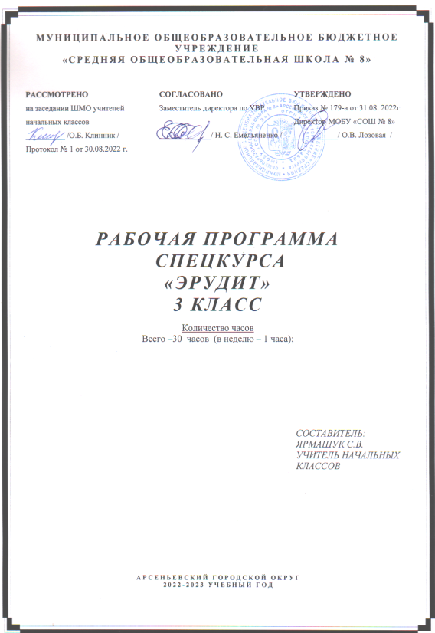

ПОЯСНИТЕЛЬНАЯ ЗАПИСКА

Выявление, поддержка, развитие и социализация одарённых детей становится одной из приоритетных задач современного образования.
Понятие «детская одарённость» и «одарённые дети» определяют неоднозначные подходы в организации педагогической деятельности. С одной стороны, каждый ребёнок «одарён», и задачи педагогов состоит в раскрытии интеллектуально творческого потенциала каждого ребёнка. С другой стороны существует категория детей, качественно отличающихся от своих сверстников, и соответственно, требующих организации особого обучения, развития и воспитания.
Способный, одарённый ученик – это высокий уровень, каких либо способностей человека. Этих детей, как правило, не нужно заставлять учиться, они сами ищут себе работу, чаще сложную, творческую.
Работу с одарёнными детьми надо начинать в начальной школе. Все маленькие дети наделены с рождения определёнными задатками и способностями. Однако не все они развиваются. Нераскрытые возможности постепенно угасают в следствие невостребованности. Процент одарённых (с точки зрения психологов) с годами резко снижается: если в 10-летнем возрасте их примерно 60-70%, то к 14 годам 30-40%, а к 17 – 15-20%.
Вот почему учителя начальных классов должны создавать развивающую творческую, образовательную среду, способствующую раскрытию природных возможностей каждого ребенка.
Помочь учащимся в полной мере проявить свои способности, развить инициативу, самостоятельность, творческий потенциал – одна из основных задач современной школы. Наиболее эффективным средством развития, выявления способностей и интересов учащихся являются предметные олимпиады.
Олимпиада в начальный период обучения занимает важное место в развитии детей. Именно в это время происходят первые самостоятельные открытия ребёнка. Пусть они даже небольшие и как будто незначительные, но в них – ростки будущего интереса к науке. Реализованные возможности действуют на ребёнка развивающе, стимулируют интерес к наукам.
В настоящее время ученики начальных классов принимают участие в предметных олимпиадах не только школьного и муниципального уровня, но и всероссийского и международного уровня: игра-конкурс «Русский медвежонок – языкознание для всех», математический конкурс-игра «Кенгуру», игра-конкурс по окружающему миру «Человек и природа», интеллектуальный конкурс «Твои возможности».
Уровень заданий, предлагаемых на олимпиадах, заметно выше того, что изучают учащиеся массовых школ на уроках. Детей к олимпиаде надо готовить с целью: правильно воспринимать задания нестандартного характера повышенной трудности и преодолевать психологическую нагрузку при работе в незнакомой обстановке. И чем раньше начать такую работу, тем это будет эффективнее.
Занятия спецкурса «Эрудит» проводятся для обучащихся 3 классов по 1 часу в неделю, всего 34 часа.
Основная цель – подготовка учащихся начальных классов к предметным олимпиадам.
Данная цель достигается через решение следующих задач:
- сформировать умение и навыки работы с научной, педагогической и учебной литературой, самостоятельной работы.
- способствовать формированию ораторских умений.
- сформировать умение анализировать данные и делать выводы.
- научить правильно оформлять рефераты, доклады, творческие работы.
- развитие у детей умения анализировать и решать задачи повышенной трудности;
- решение нестандартных логических задач;
- раскрытие творческих способностей ребенка;
- создание условий для применения полученных знаний в нестандартных ситуациях.
Ожидаемые результаты:
- увеличение числа учащихся, занимающих призовые места и входящих в десятку в предметных олимпиадах школьного, муниципального уровня, всероссийского и международного уровней;
- повышение интереса учащихся к предметам: математика, информатика, литературное чтение, русский язык, окружающий мир.
Программа спецкурса «Эрудит» состоит из двух разделов:
I раздел. Русский язык. Литературное чтение. Окружающий мир.
II раздел. Математика.
Одним из самых эффективных способов подготовки к олимпиаде, является анализ заданий, предложенных на предыдущих олимпиадах. Основу заданий для подготовки учащихся к предметным олимпиадам составляют задания прошлых лет игры-конкурса «Русский медвежонок – языкознание для всех», математического конкурса-игры «Кенгуру», игра-конкурс по окружающему миру «Человек и природа», интеллектуальный конкурс «Твои возможности».

СОДЕРЖАНИЕ ПРОГРАММЫ

I раздел. Русский язык. Литературное чтение. Окружающий мир.
Выполнение заданий по русскому языку для 3 классов интеллектуального конкурса «Твои возможности», игры-конкурса «Русский медвежонок – языкознание для всех». Выполнение заданий по литературному чтению для 3 классов интеллектуального конкурса «Твои возможности». Выполнение заданий по окружающему миру для 3 класса игра-конкурс по окружающему миру «Человек и природа». Поиск информации в энциклопедии. Анализ олимпиад по русскому языку, литературному чтению, окружающему миру текущего года.

II раздел. Математика.
Решение нестандартных, комбинаторных задач по математике. Решение задач по математике для 3 классов интеллектуального конкурса «Твои возможности», конкурса-игры «Кенгуру». Анализ олимпиад по математике текущего года.

УЧЕБНО-ТЕМАТИЧЕСКИЙ ПЛАН
3 класс (34 часа)
№ п/п | Тема | Кол-во  часов | Дата
 | I раздел.  Русский язык. Литературное чтение.  Окружающий мир. | 17
1 | Мозговой штурм по определению лидера. | 1
2 – 3 | Выполнение заданий по русскому языку для 3 класса игры-конкурса «Русский медвежонок – языкознание для всех» | 2
4 – 5 | Выполнение заданий по литературному чтению для 3 класса интеллектуального конкурса «Твои возможности» | 2
6 -7 | Выполнение заданий по окружающему миру для 3 класса дистанционного интеллектуального конкурса «Человек и природа». | 2
8 – 9 | Великий учитель – Природа. | 2
10 | Язык мой – друг мой. | 1
11 | Мы путешествуем друзья по словарям от А до Я. | 1
12 | Решение олимпиадных заданий по русскому языку | 1
13 | Анализ олимпиады по русскому языку текущего года. | 1
14 | Решение олимпиадных заданий по литературному чтению | 1
15 | Анализ олимпиады по литературному чтению текущего года. | 1
16 | Решение олимпиадных задач по окружающему миру | 1
17 | Анализ олимпиады по окружающему миру текущего года | 1
 | II раздел.  Математика. | 17
18 | Мозговой штурм по определению лидера. | 1
19 – 20 | Решение олимпиадных задач | 2
21 | Анализ олимпиады по математике текущего года. | 1
22 –24 | Решение задач по математике интеллектуального конкурса «Кенгуру», | 3
25 – 26 | Решение нестандартных, комбинаторных задач по математике | 2
27 | Математический турнир. | 1
28 | Турнир смекалистых. | 1
29 – 30 | Решение задач по математике для 1-4 классов интеллектуального конкурса «Твои возможности» | 2
31 – 33 | Игра: «Решай, отгадывай, смекай». | 1
34 | Интеллектуальный КВН | 1

Список рекомендуемой литературы:
1. Гейдман Б.П. Подготовка к математической олимпиаде. Начальная школа. 2-4 классы. – М.: Айрис-пресс, 2007.
2. Кедрова Г.В. Нестандартные задачи по математике: 1-4 классы. – М: ВАКО, 2006.
3. Козлова Е.Г. Сказки и подсказки. Задачи для математического кружка. – М.: МЦНМО, 2004.
4. Кенгуру.Задачи прошлых лет. 2001 – 2010 год. http://www.kenguru.sp.ru./allproblems.html
5. Математика. 2-4 классы. Олимпиадные задания / сост. Г.Т. Дьячкова. – Волгоград: Учитель, 2006.
6. Олимпиадные задания по русскому языку. 3-4 классы / сост. Г.Т. Дьячкова. – Волгоград: Учитель, 2006.
7. Олимпиадные задания для учащихся начальной школы. http://nachalka.ucoz.ru/blog/2008-04-14-16
8. Русский медвежонок – 2010. Задачи, решения, информация, статистика. – Киров. 2008.
9. Русский медвежонок – языкознание для всех. Условия задач. Ответы. 2000 – 2009 год. http://rm.kirov.ru/tasks.htm

